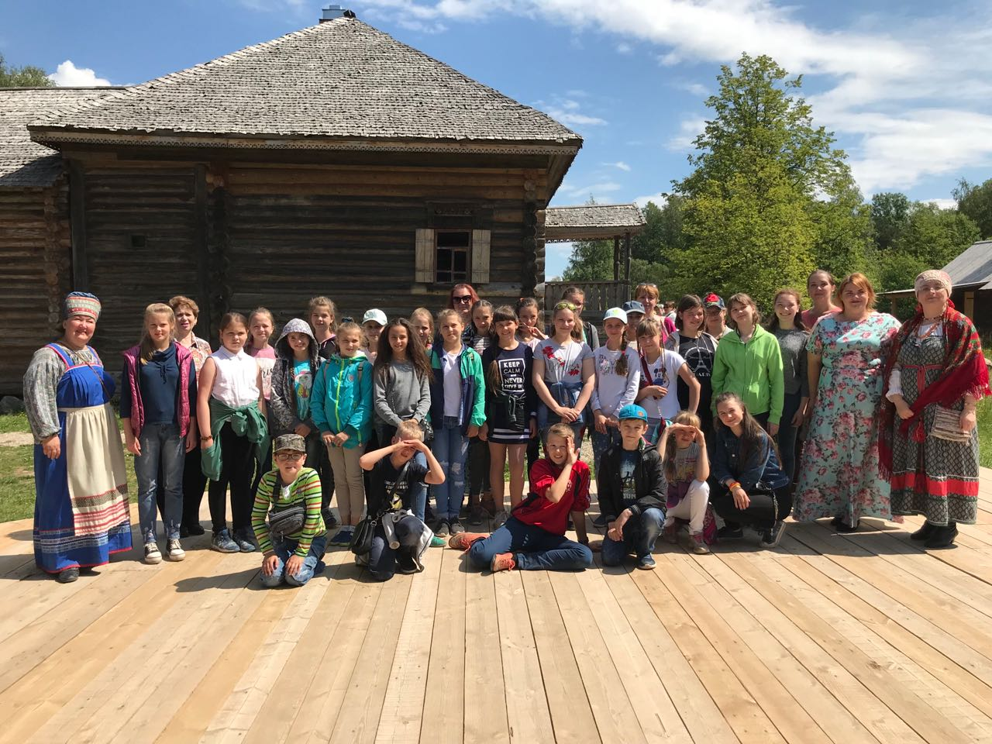
«А у нас в деревне» (Экскурсия в Великий Новгород)
14 июня 2018 года ребята отправились в дальнее путешествие в Великий Новгород в МНДЗ «Витославлицы». Этнопарк «Витославлицы» – архитектурно-этнографический музей под открытым небом в четырёх километрах от Великого Новгорода.
Музей был открыт 5 июня 1964 года. «Витославлицы» - один из интереснейших памятников народного деревянного зодчества – в живописной местности на берегу озера Мячино близ Юрьева монастыря. В 1964 году туда был перевезен первый экспонат – церковь Успения Богородицы 1595 года из села Курицко.
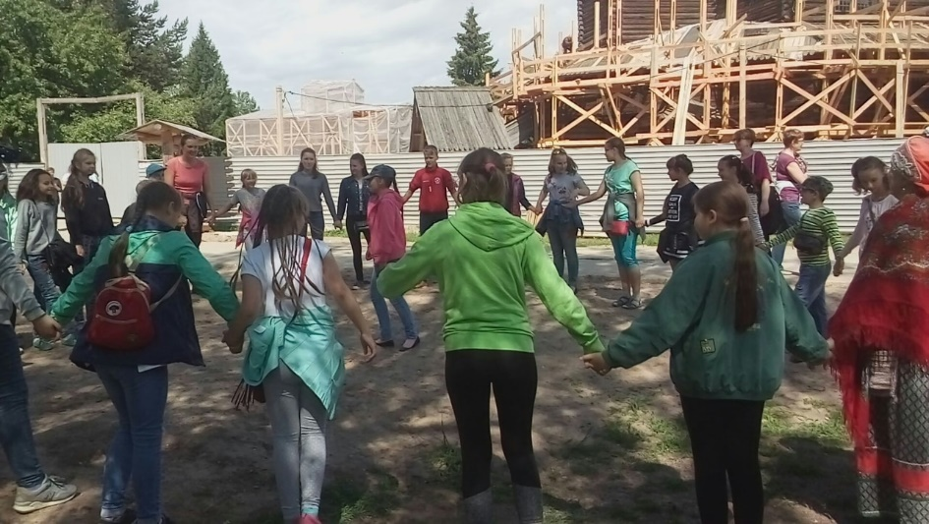
В XII веке на территории, где сейчас располагается музей, был основан Пантелеймонов монастырь. Остатки монастырских построек – церкви святого Пантелеймона 1207 года и трапезной XVI века, исследованные археологами, предполагается подготовить для музейного показа.
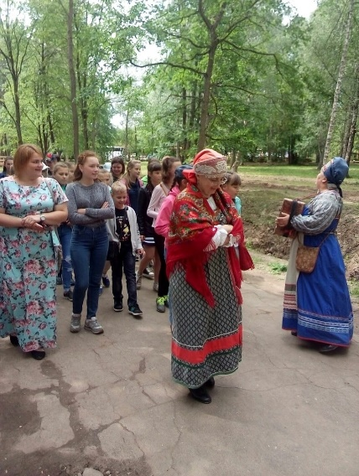
В музее собраны лучшие, сохранившиеся до наших дней, образцы народного деревянного зодчества. На сегодняшний день в «Витославлицы» перевезено и установлено около 30 сооружений.
Экскурсию проводили работники музея, одетые в народные костюмы. Путешествие по экспозиции сопровождалось пением смешных частушек по именам экскурсантов. Дети узнали много интересного о достопримечательностях музея, о быте русских крестьян и купцов, о церквях и часовенках. Ребята прошлись по избам, послушали звонаря, звонившего в колокола специально для гостей. На улице для них были организованы веселые игры и потешки.
Все участники экскурсии в восторге от музея, его доброжелательных сотрудников и необычной экспозиции. Это наша история. Успехов и процветания! Спасибо за бережное отношение к народным традициям.

